KOMUNIKACIJA: PRIČANJE PRIČE PO NIZU SLIKA (26.11.)

PAŽLJIVO POGLEDAJ SVAKU OD SLIČICA. PREPRIČAJ PRIČU SVOJIM RIJEČIMA.

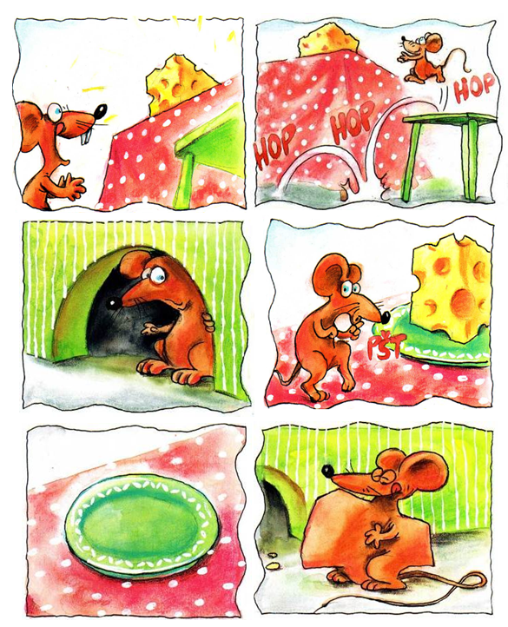
ZATIM ODGOVORI NA OVA PITANJA (U BILJEŽNICU ILI NA CRTOVLJE):

- TKO SE SPOMINJE U PRIČI?
_________________________________________

- ŠTO MIŠ ŽELI?
__________________________________________

- GDJE SE NALAZI SIR?
___________________________________________

- KAKO JE MIŠ DOŠAO DO SIRA?
____________________________________________

5. POKUŠAJ NACRTATI I OBOJATI MIŠA. NEKA TI POMOGNE OVAJ LINK: https://www.youtube.com/watch?v=pCGVeJbXu1o

